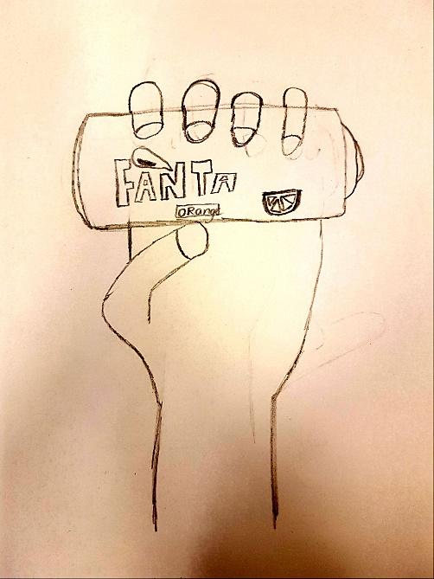
Eindopdracht Fabricagetechnieken
Stap 1: Ik kies als onderdeel de hand, dit heeft als functie
om het blikje vast te houden.
Stap 2:
1. Mag niet zo veel kosten
2. Er is vormvrijheid nodig
3. Nauwkeurig
4. Dikke plaat
5. Moeten er veel van gemaakt worden
Stap 3:
1. Knippen
2. Ponsen
3. Lasersnijden
4. Knabbelen
Productvoorwaarde | 2
Fabricagetechniek | 3
1 knippen | Zeer slecht
2 ponsen | Zeer slecht
3 lasersnijden | Zeer hoog
4 knabbelen | Matig
Stap 4:
Productvoorwaarde: | 1
Fabricagetechniek: | 2,3
1 Knippen | Redelijk/hoog
2 Ponsen | Redelijk
3 Lasersnijden | Redelijk
4 Knabbelen | Zeer hoog
Productvoorwaarde | 3
Fabricagetechnieken | 1,2,3
1 knippen | Hoog
2 ponsen | hoog
3 lasersnijden | hoog
4 knabbelen | Slecht
Productvoorwaarde | 4
Fabricagetechnieken | 1, 3, 4
1 knippen | Ja
2 ponsen | Nee
3 lasersnijden | Ja
4 knabbelen | Ja
Productvoorwaarde | 5
Fabricagetechnieken | 1,2,3
1 knippen | Laag hoog
2 ponsen | Laag hoog
3 lasersnijden | Laag hoog
4 knabbelen | Zeer klein

Stap 5:
Lasersnijden is het beste uit deze test gekomen, deze fabricagetechniek stond bij elk productvoorwaarde als meest geschikte fabricagetechniek. Lasersnijden is voor de hand te maken dus het meest geschikt. Lasersnijden heeft eigenlijk haast geen nadelen.
Ponsen, lasersnijden en knabbelen zijn afgevallen, zij hadden te veel nadelen, deze fabricagetechnieken hadden ook voordelen maar lasersnijden had meer voordelen dus heb daarom voor lasersnijden gekozen.
Stap 6:
1. Lasersnijden, dit kan met kleine seriegrootte en is heel nauwkeurig.
2. Stansen, dit heeft als enige een zeer lage productietijd en zo kunnen er veel producten worden gemaakt
3. Knippen, zetten/kanten of ponsen, omdat dit het kortst duurt. Dit kan ook in redelijk grote productie worden gedaan.
4. Lasersnijden en knippen, deze 2 technieken voldoen aan de eisen. Deze technieken zijn heel nauwkeurig.
5. Lasersnijden, dit is voor iets grotere productie maar ze moeten er goed uit zien, zo kan de kwaliteit in grotere productie goed getoond worden.

